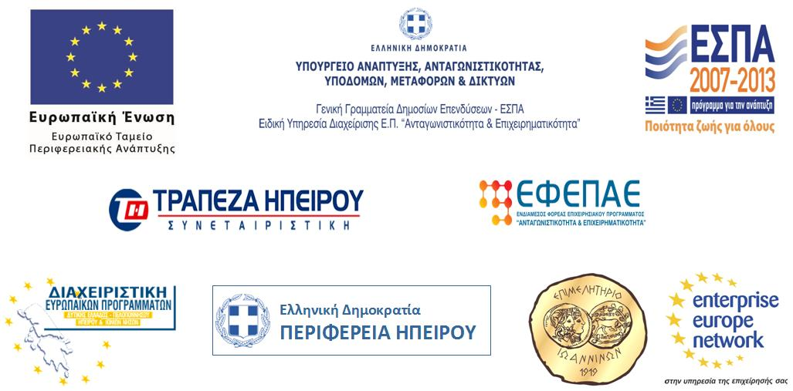

Π Ρ Ο Σ Κ Λ Η Σ Η

Η Περιφέρεια Ηπείρου, το Επιμελητήριο Ιωαννίνων/ΕΕΝ, η Συνεταιριστική Τράπεζα Ηπείρου, η Διαχειριστική Ευρωπαϊκών Προγραμμάτων και ο Ε.Φ.Ε.Π.Α.Ε., σας προσκαλούν στην παρουσίαση του προγράμματος:
«Ενίσχυση Μικρομεσαίων Επιχειρήσεων που δραστηριοποιούνται στους τομείς
Μεταποίησης, Τουρισμού, Εμπορίου, Υπηρεσιών»

το Σάββατο 9 Φεβρουαρίου 2013 και ώρα 19:00
στο Ξενοδοχείο Du Lac (Ακτή Μιαούλη) στα Ιωάννινα

Το πρόγραμμα παρουσιάζει εξαιρετικό ενδιαφέρον για τους επιχειρηματίες ή τους υποψηφίους επενδυτές που δραστηριοποιούνται ή επιθυμούν να δραστηριοποιηθούν στις θεματικές ενότητες Μεταποίησης, Τουρισμού, Χονδρικού Εμπορίου και Υπηρεσιών.
Η παρουσία σας θα μας τιμήσει.

Με τη συγχρηματοδότηση της Ελλάδας και της Ευρωπαϊκής Ένωσης

